Муниципальное бюджетное общеобразовательное учреждение
Вологодского муниципального района
«Майская средняя школа имени А.К. Панкратова»

Проект на тему:
«Молочный мини-цех для фермерского хозяйства»

Выполнила: Кичина Я.А.
ученица 10 класса
Руководитель: Рябкова Н.Н. МБОУ ВМР «Майская средняя школа имени А.К. Панкратова»;
Голденшлач О.Н., ст. преподаватель кафедры технологического оборудования ВГМХА
Наставник: Зиничева А.Ю., магистрант ВГМХА
Консультант по экономической части Фатеева Н.В., ВГМХА

п. Майский
2022
СОДЕРЖАНИЕ

Введение 3
1 Технология производства молочных продуктов 6
2 Технологические схемы производства 9
3 Технологическое оборудование 15
4 Экономическая часть 18
Заключение 22
Список литературы 23

Введение

Актуальность темы исследования. Ведущее место в пищевой отрасли Вологодской области занимает молокоперерабатывающая промышленность, на долю которой приходится порядка 50% выпускаемой продукции. Предприятия области выпускают практически весь спектр ассортимента молочной продукции: начиная с простейшей цельномолочной продукции (молоко, кефир, ряженка) и заканчивая высокотехнологичными продуктами (сгущенное молоко, сухое молоко, сыры).
Всё большее количество людей хотят покупать фермерскую продукцию. Тем более, что политика импортозамещения в сфере сельского хозяйства и субсидии от государства способствуют развитию этого направления. Развитие малых форм хозяйствования является важнейшим условием поддержания и дальнейшего развития сельскохозяйственной и несельскохозяйственной деятельности в сельской местности. Малые формы хозяйствования обеспечивают работой основную часть занятого в сельском хозяйстве населения. На условиях софинансирования из федерального бюджета в 2020 году 4 фермерам оказана грантовая поддержка на развитие хозяйств в сумме 16,2 млн. рублей.
Тема нашего исследования актуальна, т.к. использование мини молокозавода для фермерских хозяйств позволяет производить готовые продукты из сырья с фермы. Фермерские продукты могут быть реализованы на локальном, региональном и федеральном рынках. Сырое молоко, в зависимости от объёмов его производства и рынка реализации, может быть переработано на продукты с меньшим или большим сроком годности. Такие продукты, как творог и сметана, имеющие небольшой срок годности, целесообразно реализовывать на локальном и региональном рынке. Также было-бы интересно просчитать рентабельность на разные продукты.
В смену молочный мини-цех будет перерабатывать 500 кг молока жирностью 3,4%, при этом 400 кг молока будут идти на производство 20 кг сливочного масла методом периодического сбивания и 100 кг молока - на производство 18 кг сметаны резервуарным способом. Полученное при этом обезжиренное молоко в количестве 442 кг будет поступать на выработку 66 кг творога обезжиренного традиционным способом, а 20 кг пахты от производства сливочного масла и 354 кг сыворотки от выработки творога планируется направить на корм скоту.
Любое фермерское хозяйство занимающееся переработкой молока нуждается в специализированном оборудовании, которое поможет облегчить работу. В связи с этим, молочный мини-цех планируется оснастить всем необходимым для завершённого технологического цикла оборудованием, включая оборудование по приёму и охлаждению молока, пастеризации, сепарированию, заквашиванию, упаковке готовой продукции.
Объект исследования – молочный мини-цех.
Предмет исследования – технологический цикл получения готовых продуктов.
Цель исследования - создание молочного мини-цеха по производству следующих молочных продуктов: масло сливочное, 72,5%; творог обезжиренный; сметана жирностью 20%, пахта, сыворотка.
На основе цели исследования поставлены следующие задачи:
- проанализировать источники информации в исследуемой области проекта;
- ознакомиться с технологическими схемами производства планируемой продукции;
- подобрать технологическое оборудование малой мощности для выработки продуктов.
- выполнить экономический расчёт.
Молочный мини-цех – это интересный проект, где мы в полной мере сможем раскрыться и показать все накопленные знания по математике и физике, а также углубить уже имеющиеся.
В дальнейшем готовый проект можно предложить к внедрению одному из хозяйств.
Мы обладаем такими качествами как умение работать в команде, усидчивость, работоспособность, умеем немного чертить в кривых, что положительно скажется на выполнении поставленной наставником задачи.

1 Технология производства молочных продуктов

С давних времён корова считалась опорой в крестьянском хозяйстве. Самое главное, можно ежедневно получать ценнейший продукт питания - молоко, которое стало своеобразным символом сельской благодати. Академик И. П. Павлов называл его изумительной пищей, приготовленной самой природой, так как содержит все необходимые для жизнедеятельности организма вещества. В состав молока входят вода, молочный жир, содержащий полиненасыщенные жизненно необходимые жирные кислоты, большой комплекс минеральных веществ, витамины, ферменты, антитела, пигменты и др. Молоко относится к основным видам продукции животноводства и широко применяется как продукт питания для человека.
В последние годы часто поднимается вопрос продовольственной безопасности страны. Степень обеспеченности продуктами питания населения напрямую зависит от деятельности сельского хозяйства. Чтобы обеспечить продовольственную безопасность страны необходимо производить 80% потребляемых населением России продуктов питания в собственном аграрном секторе. Молочную отрасль можно разделить на два крупных сектора: традиционный и нетрадиционный. К традиционным молочным продуктам относятся: молоко, кисломолочные напитки, сметана, творог, сыр и т.д. К нетрадиционным: творожные и молочные десерты, йогурты питьевые, и т.д.
Молоко – продукт нормальной физиологической секреции молочных желёз сельскохозяйственных животных, полученный от одного или нескольких животных в период лактации при одном и более доении, без каких-либо добавлений к этому продукту или извлечений каких-либо веществ из него.
Сливочное масло – это пищевой продукт, который получают взбиванием сливок из молока. Отличается высоким содержание жира - от 50 до 82,5%. Чаще всего для производства используют коровье молоко, реже – другого рогатого скота.
Кисломолочные продукты – это кисломолочные напитки, сметана, творог, сыр, т. е. такие продукты, в основе приготовления которых лежат главным образом основные виды брожения: молочнокислое и спиртовое. Вырабатываются кисломолочные продукты с использованием специальных заквасок.
Производство кисломолочных продуктов основано на сложных биохимических процессах, протекающих при сквашивании пастеризованного, стерилизованного, топлёного молока или сливок заквасками, в состав которых входят чистые культуры молочнокислых бактерий, дрожжей, уксуснокислых бактерий и их комбинаций и естественной симбиотической закваской (кефирными грибками). Существенную роль в формировании физико-химических, органолептических, реологических и других характеристик кисломолочного продукта играет видовой состав микроорганизмов заквасок и биохимическая активность входящих в него культур. Это позволяет создать новые продукты, регулировать активность процессов и качественные характеристики готового продукта.
К важным факторам, регулирующим жизнедеятельность микрофлоры при приготовлении закваски и продукта, относят температуру, состав закваски, способ производства молочных продуктов и др. В нормативно-технической документации (ТИ) определены процессы и оптимальные условия регулирования жизнедеятельности микрофлоры, что гарантирует получение закваски и продукта со специфическими для данного вида свойствами.
Кисломолочные продукты обладают ценными диетическими и лечебно-профилактическими свойствами и в этом отношении превосходят молоко. Они содержат все составные части молока, но в более усвояемой форме. Высокая усвояемость кисломолочных напитков (по сравнению с молоком) является следствием их воздействия на секреторно-эвакуационную деятельность желудка и кишечника, в результате чего железы пищеварительного тракта интенсивнее выделяют ферменты, которые ускоряют переваривание пищи. Усвояемость кисломолочных напитков повышается за счёт частичной пептонизации в них белков, то есть распада их на более простые соединения, кроме этого в продуктах, полученных в результате смешанного молочнокислого и спиртового брожения, белковый сгусток пронизывают мельчайшие пузырьки углекислого газа, благодаря чему он становится более доступным для воздействия ферментов пищеварительного тракта. В результате жизнедеятельности заквасочной микрофлоры продукта образуются такие вещества, как молочная кислота, спирт, углекислый газ, антибиотики, витамины, которые благоприятно воздействуют на организм, препятствуют развитию патогенной микрофлоры, повышают иммунитет.
Таким образом, у владельцев коров часто возникают трудности с тем, кому продать молоко. Скупщикам молока – жалко, столько труда было вложено, и продавать за копейки. Но можно перерабатывать молоко самостоятельно делая из него творог, сливки и прочие молочные продукты, а широкий ассортимент куда легче продавать.
Рациональное использование пахты и сыворотки.
По-нашему мнению, мини-цех, при правильной организации работы, принесёт хорошую прибыль. Для нашего проекта в одну смену молочный мини-цех будет перерабатывать 500 кг молока жирностью 3,4%, при этом 400 кг молока будут идти на производство 20 кг сливочного масла методом периодического сбивания и 100 кг молока - на производство 18 кг сметаны резервуарным способом. Полученное при этом обезжиренное молоко в количестве 442 кг будет поступать на выработку 66 кг творога обезжиренного традиционным способом, а 20 кг пахты от производства сливочного масла и 354 кг сыворотки от выработки творога планируется направить на корм скоту.

2 Технологические схемы производства

Основными показателями молока, как объекта технологической переработки, являются: его состав, органолептические, биохимические и физико-механические свойства. Молоко обладает органолептическими свойствами, к которым относят внешний вид, вкус, запах, цвет; биохимическими – бактерицидная активность и кислотность; физико-механическими – температура, плотность, вязкость, поверхностное натяжение, теплоемкость, теплопроводность, осмотическое давление, электропроводность и др.
Производство высококачественных молочных продуктов и обеспечение сохранности молочных товаров требует определённых знаний в области технологии производства и переработки молока, идентификации, видов и способов упаковки, маркировки, транспортирования и хранения.
В процессе переработки молока – сырья необходимо учитывать сохранность всех компонентов молока, его пищевую и биологическую ценность. Пищевая ценность молока обусловлена содержанием всех необходимых для организма человека питательных веществ в хорошо сбалансированном соотношении и легкоусвояемой форме. Поэтому выбор ассортимента выпускаемой продукции основан на том, чтобы максимально использовать все составные компоненты молока. Доказано, что употребление одного литра молока удовлетворяет суточную потребность взрослого человека в следующих компонентах: в животном жире, кальции, фосфоре; в животном белке (на 53 % ); в незаменимых жирных кислотах, в витаминах А, С, тиамине (на 35 %); в фосфолипидах (на 21,6 %). При этом потребность человека в энергии удовлетворяется на 26 %. В составе молока содержится легкоусвояемый фосфор и кальций, который необходим для построения костных тканей. В молоке содержатся такие важные микроэлементы как калий, натрий, магний и т.д. Микроэлементы молока участвуют в построении ферментов, гормонов и витаминов. Молоко и молочные продукты широко используются как лечебное средство, так как их биологическая ценность молока дополняется тем, что они способны создавать кислую среду в кишечнике и подавлять развитию гнилостной микрофлоры.
На рисунке 1 представлена технологическая схема производства: масла периодического сбивания, получение сметаны резервуарным способом, получение творога традиционным способом.

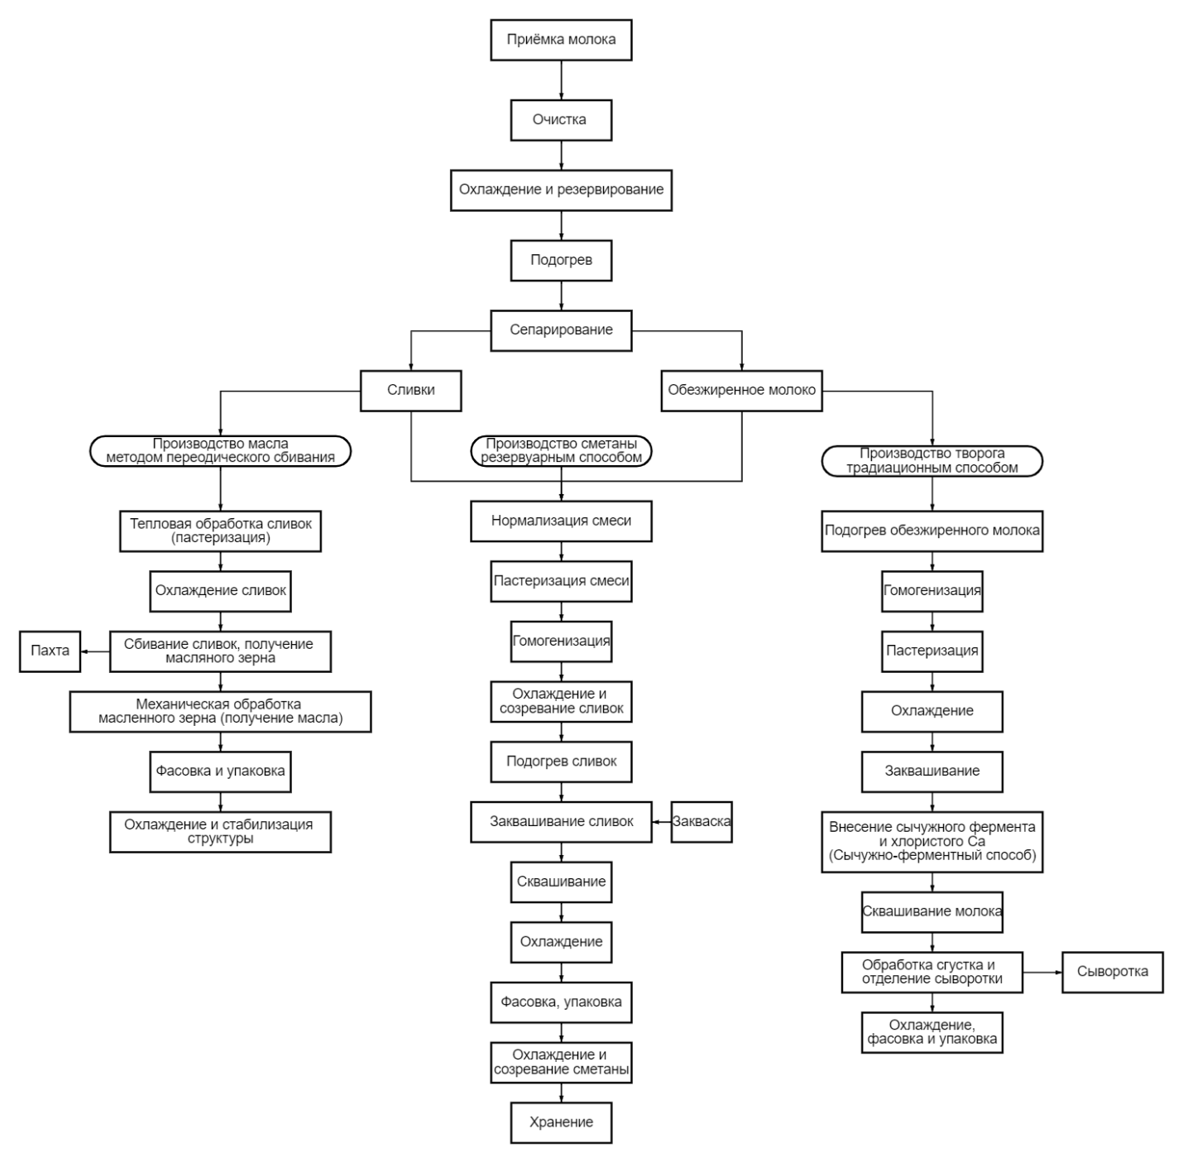
Рисунок 1 - Технологическая схема производства масла, сметаны и творога

На молочном предприятии планируется выпуск сметаны, так как этот продукт богат ненасыщенными жирными кислотами и витаминами, особенно жирорастворимыми. В проекте предусмотрено получение творога, который отличается высоким содержанием незаменимых аминокислот и ионов кальция, необходимых для растущего организма. В молочной промышленности активно используются ресурсосберегающие технологии по замкнутому и законченным циклам производства. Использование безотходной технологии способствует снижению себестоимости продуктов и ведёт к экономии сырья. Сливки, полученные от сепарирования молока и сливки получаемые при нормализации молока идут на производство масла.
Для выработки продукции высокого качества и достижения конечного результата с наименьшими затратами принимаем оптимальные режимы и способы производства.
Для бесперебойной работы предприятия и сохранения качества поступающего молока предусмотрена возможность охлаждения сырья до 2–4 ºC и его резервирование. Молоко, поступающее на сепарирование и нормализацию, подогревается до температуры 40–45 ºС для наиболее полного отделения жира.
При выборе режимов пастеризации руководствовались необходимостью подавления микрофлоры молока, учитывали технологические особенности продуктов. В производстве молока пастеризованного с м.д. жира 2,5% предусматриваем температуру пастеризации 76±2 ºС, при которой обеспечивается необходимый бактерицидный эффект и максимально сохраняются первоначальные свойства молока.
Масло - пищевой продукт, вырабатываемый из коровьего молока, состоящий преимущественно из молочного жира и плазмы, в которую частично переходят все составные части молока - фосфатиды, белки, молочный сахар, минеральные вещества, витамины и вода. Органолептические показатели сливочного масла представлены в таблице 1.

Таблица 1 - Органолептические показатели сливочного масла
Наименование показателя | Характеристика
Внешний вид и консистенция | Плотная, пластичная, однородная или недостаточно плотная и пластичная. Поверхность на срезе блестящая, сухая на вид. Допускается слабо-блестящая или матовая поверхность с наличием мелких капелек влаги.
Вкус и запах | Выраженный сливочный вкус и привкус пастеризации, без посторонних привкусов и запахов
Цвет | От светло-желтого до желтого, однородный, равномерный

Преимущество способа сбивания сливок при производстве масла в маслоизготовителях периодического и непрерывного действия достигается хорошая термоустойчивость масла, а также хорошая намазываемость. Использование маслоизготовителей непрерывного действия обеспечивает высокую механизацию производственных процессов.
Температурный режим пастеризации сливок при производстве масла (85– 90) ºС выбираем с целью максимального уничтожения микрофлоры и разрушения липазы, пероксидазы, протеазы и галактазы, ускоряющих порчу масла, для придания маслу специфического вкуса и аромата пастеризации. Пахта полученной при производстве масла охлаждают до 3-5ºС и резервируют.
Сыворотку, оставшуюся от производства творога, также как и пахту, в дальнейшем направляют на корм скоту.
Сметана - кисломолочный продукт, который выработан путем сквашивания сливок с добавлением или без добавления молочных продуктов заквасочными микроорганизмами - лактококков или смеси лактококков и термофильных молочнокислых стрептококков, массовая доля жира, в котором составляет не менее чем 10%. Органолептические показатели сметаны представлены в таблице 2.

Таблица 2 - Органолептические показатели сметаны
Наименование показателя | Характеристика
Внешний вид и консистенция | Однородная густая масса с глянцевой поверхностью. Для продуктов с массовой долей жира от 10,0 до 20,0% допускается недостаточно густая, слегка вязкая консистенция с незначительной крупитчатостью
Вкус и запах | Чистые, кисломолочный, без посторонних привкусов и запахов.
Цвет | Белый с кремовым оттенком, равномерный по всей массе

Производство сметаны ведем резервуарным способом, так как это снижает себестоимость, позволяет экономить энергоресурсы и производственные площади. Оптимальный режим пастеризации для сметаны является 86±2 ºС с выдержкой 2–10 мин. Он обеспечивает эффективность пастеризации 99,99 %, инактивацию ферментов (липазы, галактазы), образование продуктов – стимуляторов роста бактерий закваски, улучшает консистенцию и ее синергетические свойства. Для получения однородной и густой консистенции сметаны, предусмотрена гомогенизация при давлении 8–12 МПа и температуре 60–85 ^{º}С. С целью получение продукта с более однородной, гомогенной консистенцией рекомендуется проводить гомогенизацию при температуре пастеризации.
Творог - кисломолочный продукт, произведенный с использованием заквасочных микроорганизмов – лактококков или смеси лактококков и термофильных молочнокислых стрептококков и методами кислотной или кислотно-сычужной коагуляции белков с последующим удалением сыворотки путем самопрессования и (или) прессования. Вырабатывается традиционным способом.
По органолептическим требованиям творог обезжиренный должен соответствовать требованиям, приведенным в таблице 3.

Таблица 3 - Органолептические показатели творога
Наименование показателя | Характеристика
Внешний вид и консистенция | Мягкая, мажущаяся или рассыпчатая с наличием или без ощутимых частиц молочного белка. Для обезжиренного продукта – незначительное выделение сыворотки
Вкус и запах | Чистые, кисломолочные, без посторонних привкусов и запахов.
Цвет | Белый или с кремовым оттенком, равномерный по всей массе

Производство творога планируется традиционным способом. Для сокращения продолжительности технологического процесса на 2–3,5 часа предусматривается повышение температуры сквашивания до 35 ^{º}С летом и 38 ^{º}С зимой с внесением закваски, приготовленной на чистых культурах термофильного и мезофильного стрептококка.
Творог вырабатывается в творогоизготовителях, что осуществляет комплексную автоматизацию и механизацию технологических процессов. При этом автоматизированы контроль и регулирование температуры воды подаваемой для нагревания сгустка, контроль процесса обезвоживания и активной кислотности сгустка и готового продукта, дистанционно регулируется производительность насосов для подачи сгустка. Для выработки творога устанавливаем температуру пастеризации 78 ºС, чтобы вызвать частичную денатурацию сывороточных белков, обеспечив необходимую влажность продукта.

3 Технологическое оборудование

Для производства качественных молочных продуктов необходимо грамотно подобрать модульный завод, технологическое оборудование и режимы при их производстве. Это требует определённых знаний и умений в области переработки молока. Молочный мини-цех планируется оснастить всем необходимым для завершённого технологического цикла оборудованием, включая оборудование по приёму и охлаждению молока, пастеризации, сепарированию, заквашиванию, упаковке готовой продукции.
Основой для расчета и подбора оборудования является график организации технологических процессов и работы оборудования, составляемый на основании продуктового расчета и схем технологических процессов с учетом ассортимента вырабатываемой продукции.
При построении графика организации технологических процессов необходимо учитывать размещение технологических процессов в течение смены для рациональной загрузки оборудования; распределение молока и полуфабрикатов по процессам с тем, чтобы в каждый час имел место баланс продуктов, поступающих на переработку и находящихся в переработке, на хранении и выходящих из переработки; интенсивность непрерывных технологических процессов (количество продуктов, перерабатываемых за один час) и т.д.
Правильный выбор модульного завода - это комплексная задача, решение которой должно обеспечить бесперебойную работу предприятия, осуществление всех технологических процессов в точном соответствии с принятой технологической схемой.
При расчете и подборе модульного завода необходимо предусмотреть новые, модернизированные, высокопроизводительные машины и аппараты непрерывного действия (по возможности по каждому процессу минимальное количество однотипных машин), обеспечить механизацию трудоемких процессов, выбрать соответствующее подъемно-транспортное оборудование, а также приборы для контроля и автоматического регулирования процессов.
Вначале подбирается основное оборудование, т. е. такое оборудование, которое осуществляет технологические процессы, после этого вспомогательное и транспортное. Компоновка оборудования осуществляется после того, как будет выполнена планировка цехов и всех остальных помещений.
Обеспечение поточности и экономичности производства является главным фактором определения направления движения сырья, полуфабрикатов, отходов и готовой продукции, вспомогательных материалов и тары. При компоновке следует стремиться к максимальной компактности, которая должна сочетаться с удобством монтажа, обслуживания и ремонта.
Оборудование следует располагать таким образом, чтобы обеспечивался кратчайший путь движения сырья, полуфабрикатов и готовой продукции. Более рациональным является размещение машин в единую производственную линию, при этом следует обеспечить соответствующие проходы и площадки для обслуживания.
На основании принятых технологических схем и графика организации технологического процесса произведён подбор молочного модульного завода.
Преимущества молочного мини-цеха:
- поддержка со стороны государства — федеральные, региональные программы, гранты и льготные кредиты, субсидирование бизнеса;
- круглогодичный и повсеместный спрос на продукт;
- различные каналы сбыта;
- возможность выбрать свой формат ведения деятельности;
- способность проекта к расширению.
Перечень оборудования для реализации технологических процессов получения сливочного масла, сметаны и творога, пахты и сыворотки представлен на схеме 2.

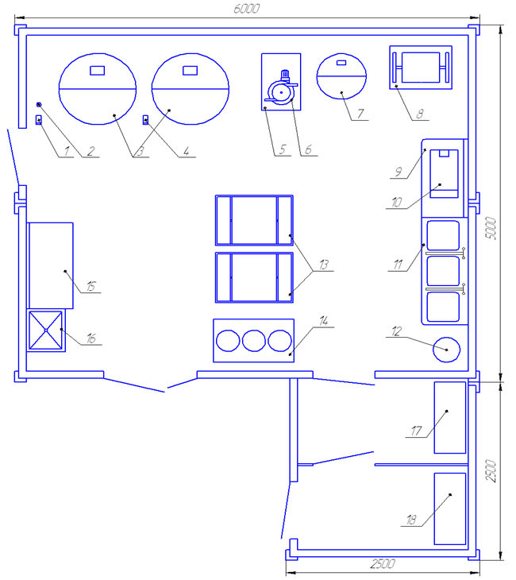
1,4-насос; 2-фильтр; 3-ванна сыроварня ВДП-500; 5-подставка под сепаратор; 6-сепаратор; 7-ванна ВДП-100; 8-маслоизготовитель МИБ-50; 9,15-стол технологический; 10-вакуумный упаковщик; 11-мойка трёхгнездовая; 12-водонагреватель; 13-ванна самопрессования; 14-заквасочник ушатный ОЗУ 30 Э; 16-ванна для мойки разборных частей молокопровода; 17-шкаф для санитарной одежды; 18-шкаф для верхней одежды

Схема 2 - Оборудование для реализации технологических процессов получения сливочного масла, сметаны и творога, пахты, сыворотки

4 Экономическая часть

Себестоимость продукции - это совокупные расходы предприятия на производство и реализацию продукции, выраженные в денежной форме.
Показатель себестоимости производства единицы продукции служит основой для принятия многих управленческих решений. Затраты проектируемого предприятия подразделяются по отношению к производственному процессу на основные и накладные; по способу включения в себестоимость на прямые и косвенные (общепроизводственные и общехозяйственные); по отношению к объему производства на постоянные и переменные.
В таблице 4 представлен расчет стоимости сырья и основных материалов за вычетом отходов.

Таблица 4 – Стоимость сырья и основных материалов за вычетом отходов
Виды продукции | Выпуск за сутки, кг | Сырье и основные материалы |  |  |  | Отходы |  |  |  | Итого, руб
 |  | наименование | потребность на  выпуск | стоимость единицы, руб | стоимость на выпуск, руб | наименование | Выход, т | стоимость единицы, руб | стоимость на выпуск руб | На выпуск | На един. продукции
Масло | 20 | Молоко | 400 | 30 | 12000 | Пахта  Об. мол. | 20  360 | 15  15 | 300  5400  5700 | 6300 | 315
Творог | 66 | Об. мол.  с учетом закваски | 442 | 15,1 | 6674,2 | Сывор. | 354 | 6 | 2124 | 4550 | 68,9
Сметана | 18 | Молоко с учетом закваски | 100 | 30,1 | 3010 | Об. мол | 82 | 15 | 1230 | 1780 | 98,9

В таблице 5 отражена стоимость вспомогательных материалов.

Таблица 5 - Статья 3. Стоимость вспомогательных материалов, руб.
Виды продукции | Стоимость вспомогательных материалов  на 1 кг продукции
масло | 10
творог | 10
сметана | 10

В таблице 6 представлен расчет по энергоресурсам

Таблица 6 – Энергоресурсы
Виды продукции | Электричество |  | Вода |  | Итого, тыс. руб.
 | норма расхода, кВт.час | стоимость на 1 кг, руб. | норма расхода, м³ | стоимость на 1 тонну, тыс. руб.
масло | 0,734 | 5,14 | 0,058 | 11,6 | 16,74
творог | 0,808 | 5,66 | 0,048 | 9,6 | 15,26
сметана | 0,237 | 1,66 | 0,027 | 5,4 | 7,06

Стоимость единицы:

воды ________200______руб. ,электричества _______7________ руб.

Таблица 7 – Расчет себестоимости единицы продукции, руб.
Статьи  затрат | Виды продукции
 | масло | творог | сметана
1.Стоимость сырья | 315 | 68,9 | 98,9
2.Всмогательные  затраты | 10 | 10 | 10
3.Энергоресурсы | 16,74 | 15,26 | 7,06
Переменные затраты | 341,74 | 94,16 | 115,96
Постоянные затраты | 102,52 | 28,25 | 34,79
Полная  себестоимость | 444,26 | 122,4 | 150,75

Статья 2 транспортные расходы не рассчитываются так как переменные затраты изменяются с изменением объема производства ст. 1+ 2+3 ( см. таблицу 7 ).
Затраты на подготовку и освоение производства, на содержание и эксплуатацию оборудования, общезаводские. Постоянные затраты это 30% от переменных затрат.

Таблица 8 – Расчёт прибыли и цен
Показатели | Масло | Творог | Сметана
Себестоимость, руб. | 444,26 | 122,4 | 150,75
Оптовая цена, руб. | 600 | 180 | 160
Прибыль, руб. | 155,74 | 57,6 | 9,25
Отпускная цена (с учетом НДС), руб. | 660 | 198 | 176
Цена 1 упаковки, 200г, руб. | 132 | 39,6 | 32
Выпуск за год, кг | 730 | 24090 | 6570
Прибыль годовая, руб. | 113690 | 1387584 | 60772
Рентабельность, % | 35,06 | 47,06 | 6,1
Годовая прибыль, руб. | 1562046

Посчитаем срок окупаемости по формуле:
Т= К/П,
где Т - срок окупаемости инвестиций,
К - размер вложений,
П - чистая годовая прибыль
Т=9000000/1562046= 5,76 лет

Таким образом, капитальные вложения, составляющие 9000000 руб. окупятся за счёт годовой прибыли в размере 1562046 руб. за 5,76 лет.

Расчёт точки безубыточности при производстве продукта проводится по формуле:
$$ТБ=\frac{Постоянные затраты*Выручка}{Оптовая цена*Переменные затраты}$$
Произведём расчёт точки безубыточности при производстве сливочного масла:
$${ТБ}_{1}=\frac{102,52*730}{600-341,74}=280 кг$$
Проектируемый объем сливочного масла 730 кг превышает рассчитанную точку безубыточности в 2,7 раза, таким образом, молочный мини-цех вырабатывая и реализуя 730 кг продукта в год будет получать гарантированную прибыль.

Произведём расчёт точки безубыточности при производстве творога:
$${ТБ}_{2}=\frac{28,25*24090}{180-94,16}=7928 кг$$
Проектируемый объем творога 24090 кг превышает рассчитанную точку безубыточности в 3 раза, таким образом, молочный мини-цех вырабатывая и реализуя 24090 кг продукта в год будет получать гарантированную прибыль.

Произведём расчёт точки безубыточности при производстве сметаны:
$${ТБ}_{3}=\frac{34,79*6570}{160-115,96}=5190 кг$$
Проектируемый объем творога 6570 кг превышает рассчитанную точку безубыточности в 1,3 раза, таким образом, молочный мини-цех вырабатывая и реализуя 6570 кг продукта в год будет получать гарантированную прибыль.

Заключение

Целью нашего исследования являлось создание молочного мини-завода по производству следующих молочных продуктов: масло сливочное, 72,5%; творог обезжиренный; сметана жирностью 20%, пахта, сыворотка.
Хорошо организованный технический контроль на всех стадиях технологического процесса, начиная с приемки молока и кончая выпуском готовой продукции, является одной из важнейших предпосылок производства продуктов высокого качества и рационального ведения технологического процесса, обеспечивающего максимальное использование сырья.
В данной работе предусмотрено безотходная технология переработки молока. Молочные продукты высокого качества можно вырабатывать при ведении технологических процессов в точном соответствии с оптимальными режимами, предусматриваемыми действующей нормативной документацией, с оперативной корректировкой всех возможных отклонений.
Были представлены технологические схемы продуктов, выполнен подбор модульного завода. Линия производства обеспечивает поточность, механизацию и автоматизацию технологического процесса. Производительность данного молочного мини-цеха 500 кг.
Данное производство полностью отвечает требованиям здорового и полноценного питания. Вырабатываемые продукты имеют высокую пищевую и биологическую ценность.
Проектируемый объем новых продуктов превышает рассчитанную точку безубыточности, таким образом, молочный мини-цех вырабатывая и реализуя продукты будет получать гарантированную прибыль в год.
Срок окупаемости проекта составляет 5,76 лет.

Список литературы

- Буянова, И. В. Технология цельномолочных продуктов: учебное пособие / И. В. Буянова; Кемеровский технологический институт пищевой промышленности. – Кемерово. – 2005. – 112 с.
- ГОСТ Р 52092 – 2003 Сметана. Технические условия. – Введен 2009-07-01 – М.: Издательство стандартов. – 2009. – 11 с.
- ГОСТ Р 52096 – 2003 Творог. Технические условия. – Введен 2009-07- 01 – М.: Издательство стандартов. – 2009. – 12 с.
- ГОСТ Р 52969 - 2008 Масло сливочное. Технические условия. – Введен 2008-10-13 – М.: Издательство стандартов. – 2008. – 23 с.
- Публичный доклад о результатах деятельности департамента сельского хозяйства и продовольственных ресурсов вологодской области за 2020 год. - [Электронный ресурс] - Режим доступа: https://agro.gov35.ru/images/2021/Доклад%202020.pdf
- Самойлов В.А. и др. Справочник технолога молочного производства. Т. 7. Оборудование молочных предприятий (справочник-каталог)/ под ред. А.Г. Храмцова. – СПб.: ГИОРД, 2004. – 832 с.
- СТРАТЕГИЯ развития пищевой и перерабатывающей промышленности Российской Федерации на период до 2030 года. - [Электронный ресурс] - Режим доступа: https://barley-malt.ru/wp-content/uploads/2019/11/proekt-strategyy-razvytyja-pyschevoj-y-pererabatyvajuschej-promyshlennosty-rf.pdf
- Твердохлеб, Г.В. Технология молока и молочных продуктов / Г.В. Твердохлеб, Г. Ю. Сажинов, Р. Н.– Москва. – 2006. – 616 с.

